Антонова Мария
База данных предназначена для автоматизации процесса заказа клиентами наличных денежных средств в банке с последующим получением в отделении. Система хранит информацию о клиентах и их счетах, отделениях и сотрудниках, заказах, а также сопутствующих процессах, связанных с доставкой денежной средств и транзакциями.
Функциональные требования к системе в части учета данных
1. Управление клиентскими данными
FR1.1 Система должна обеспечивать хранение и актуализацию персональных данных клиентов (ФИО, контактные данные, паспортные данные)
FR1.2 Система должна поддерживать различные статусы клиента ("активен", "заблокирован", "удален") с возможностью изменения статуса
FR1.3 Система должна автоматически фиксировать дату создания и дату обновления записи о клиенте
FR1.4 Система должна обеспечивать поиск клиента по параметрам (ФИО, телефон, email, номер счета)
2. Учет банковских счетов
FR2.1 Система должна хранить информацию о всех счетах клиента с указанием валюты и типа счета (дебетовый/кредитный)
FR2.2 Система должна отслеживать статус счета ("активен", "заморожен", "закрыт")
FR2.3 Каждый счет должен быть привязан к конкретному клиенту
FR2.4 Система должна обеспечивать получение актуальной информации о счетах из АБС банка
3. Обработка заказов денежных средств
FR3.1 Система должна создавать запись о заказе наличных с уникальным идентификатором
FR3.2 Система должна фиксировать все ключевые параметры заказа: сумму, валюту, выбранное отделение, дату запроса
FR3.3 Система должна отслеживать жизненный цикл заказа через систему статусов
FR3.4 Система должна генерировать уникальный код получения для каждого заказа
FR3.5 Система должна назначать ответственного сотрудника на заказ и фиксировать сотрудника, выполнившего выдачу
FR3.6 Система должна хранить историю изменения статусов каждого заказа
4. Учет транзакций
FR4.1 Система должна регистрировать все транзакции, связанные с заказами наличных
FR4.2 Каждая транзакция должна содержать информацию о типе (списание/возврат), сумме, валюте и статусе
FR4.3 Система должна поддерживать механизм отката транзакций (через связь с откатной транзакцией)
FR4.4 Система должна фиксировать ошибки при выполнении транзакций для последующего анализа
5. Управление лимитами
FR5.1 Система должна поддерживать различные типы лимитов для клиентов (дневные, месячные, максимальная сумма заказа)
FR5.2 Система должна отслеживать текущее использование лимитов
FR5.3 Система должна автоматически сбрасывать периодические лимиты по истечении периода
FR5.4 Система должна проверять соблюдение лимитов при создании нового заказа
6. Проверка безопасности
FR6.1 Система должна проводить проверки безопасности для каждого заказа
FR6.2 Система должна поддерживать различные типы проверок (фрод-мониторинг, ручные проверки)
FR6.3 Система должна фиксировать результаты проверок и назначенных сотрудников безопасности
FR6.4 Система должна хранить причины автоматической блокировки заказов
7. Уведомления
FR7.1 Система должна отправлять уведомления клиентам о статусе их заказов
FR7.2 Система должна отправлять уведомления сотрудникам о новых заявках и необходимости выполнения действий
FR7.3 Система должна поддерживать различные каналы доставки уведомлений (email, SMS, push, внутренние уведомления)
FR7.4 Система должна отслеживать статус доставки и прочтения уведомлений
8. Учет доставки денежных средств
FR8.1 Система должна поддерживать информацию о доставке наличных в отделения (если применимо)
FR8.2 Система должна фиксировать данные инкассаторской службы, транспорта и ответственных лиц
FR8.3 Система должна отслеживать статус доставки и подтверждение получения
9. Работа с отделениями и сотрудниками
FR9.1 Система должна хранить актуальную информацию об отделениях банка (адрес, контакты, часы работы, статус)
FR9.2 Система должна вести учет сотрудников с привязкой к отделениям
FR9.3 Система должна поддерживать ролевую модель доступа для сотрудников
FR9.4 Система должна отслеживать статус сотрудников ("активен", "в отпуске", "уволен")
10. История заказов
FR10.1 Система должна хранить полную историю изменения статусов заказов
FR10.2 Система должна фиксировать, кто и когда вносил изменения (сотрудник или система)
FR10.3 Система должна сохранять техническую информацию об изменениях (IP-адрес)
FR10.4 Система должна регистрировать все неудачные попытки создания заказов с указанием причины
Описание БД
1. Таблица Клиент
Хранит основную информацию о клиентах банка — физических лицах.
Поле | Тип данных | Обязательность | Nullable | Описание
*клиент_id | Число | Да | Нет | Первичный ключ, уникальный идентификатор клиента.
имя | Строка | Да | Нет | Имя клиента.
фамилия | Строка | Да | Нет | Фамилия клиента.
телефон | Строка | Да | Нет | Номер телефона.
email | Строка | Да | Нет | Адрес электронной почты.
серия_паспорта | Строка | Нет | Да | Серия паспорта.
номер_паспорта | Строка | Нет | Да | Номер паспорта.
кем_выдан | Строка | Нет | Да | Орган, выдавший паспорт.
дата_регистрации | Дата | Да | Нет | Дата регистрации клиента в системе.
статус | Строка | Да | Нет | Статус клиента ("активен", "заблокирован", "удален").
дата_создания | DateTime | Да | Нет | Дата и время создания записи.
дата_обновления | DateTime | Нет | Да | Дата и время последнего обновления записи.
2. Таблица БанковскийСчет
Содержит информацию о банковских счетах клиентов.
Поле | Тип данных | Обязательность | Nullable | Описание
*счет_id | Число | Да | Нет | Первичный ключ, уникальный идентификатор счета.
клиент_id | Число | Да | Нет | Внешний ключ, ссылается на таблицу Клиент.
номер_счета | Строка | Да | Нет | Номер банковского счета (IBAN или внутренний формат).
валюта | Строка | Да | Нет | Трехбуквенный код валюты (например, RUB, USD).
тип_счета | Строка | Да | Нет | Тип счета ("дебетовый", "кредитный").
дата_создания | DateTime | Да | Нет | Дата и время открытия счета.
статус | Строка | Да | Нет | Статус счета (активен, закрыт, заблокирован).
3. Таблица ОтделениеБанка
Содержит информацию о точках продаж банка.
Поле | Тип данных | Обязательность | Nullable | Описание
*отделение_id | Число | Да | Нет | Первичный ключ, уникальный идентификатор отделения.
код_отделения | Строка | Да | Нет | Уникальный код отделения.
название | Строка | Да | Нет | Название отделения.
адрес | Строка | Да | Нет | Физический адрес отделения.
телефон | Строка | Нет | Да | Контактный телефон.
email | Строка | Да | Нет | Электронная почта отделения.
часы_работы | Строка | Нет | Да | Режим работы.
город | Строка | Да | Нет | Город расположения.
регион | Строка | Да | Нет | Регион/область расположения.
статус | Строка | Да | Нет | Состояние отделения ("активно", "неактивно", "временно_неактивно").
4. Таблица Сотрудник
Хранит данные о сотрудниках банка, работающих в системе.
Поле | Тип данных | Обязательность | Nullable | Описание
*сотрудник_id | Число | Да | Нет | Первичный ключ, уникальный идентификатор сотрудника.
отделение_id | Число | Да | Нет | Внешний ключ, ссылается на ОтделениеБанка.
имя | Строка | Да | Нет | Имя сотрудника.
фамилия | Строка | Да | Нет | Фамилия сотрудника.
должность | Строка | Нет | Да | Должность.
email | Строка | Да | Нет | Корпоративная электронная почта.
внутренний_телефон | Строка | Нет | Да | Внутренний номер телефона.
логин | Строка | Да | Нет | Учетное имя для входа в систему.
роль | Строка | Да | Нет | Роль в системе (например, операционист, кассир, служба безопасности).
статус | Строка | Да | Нет | Статус сотрудника (активен, уволен, заблокирован).
5. Таблица ЗаказНаличных
Таблица, фиксирующая каждый заказ наличных.
Поле | Тип данных | Обязательность | Nullable | Описание
*заказ_id | Число | Да | Нет | Первичный ключ, уникальный идентификатор заказа.
клиент_id | Число | Да | Нет | Внешний ключ, клиент, создавший заказ.
счет_id | Число | Да | Нет | Внешний ключ, счет списания.
отделение_id | Число | Да | Нет | Внешний ключ, отделение выдачи.
сумма | Число | Да | Нет | Запрашиваемая сумма.
валюта | Строка | Да | Нет | Валюта заказа.
дата_запроса | DateTime | Да | Нет | Дата и время создания заказа.
статус_Заказа | Строка | Да | Нет | Текущий статус (например, "Создан", "Подтвержден", "Готов к выдаче", "Выдан", "Отменен").
комиссия | Число | Нет | Да | Сумма комиссии за операцию.
код_получения | Строка | Да | Нет | Уникальный код для получения наличных в отделении.
срок_получения | DateTime | Нет | Да | Крайний срок, до которого заказ должен быть получен.
назначенный_сотрудник_id | Число | Нет | Да | Внешний ключ, сотрудник, ответственный за заказ.
выполнивший_сотрудник_id | Число | Нет | Да | Внешний ключ, сотрудник, выдавший наличные.
дата_выполнения | DateTime | Нет | Да | Фактическая дата выдачи.
причина_отмены | Строка | Нет | Да | Текст причины, если заказ отменен.
дата_создания | DateTime | Да | Нет | Дата и время создания записи.
дата_обновления | DateTime | Нет | Да | Дата и время последнего обновления записи.
6. Таблица ДоставкаНаличных
Содержит информацию о доставке наличных в отделение (если применимо).
Поле | Тип данных | Обязательность | Nullable | Описание
*доставка_id | Число | Да | Нет | Первичный ключ.
заказ_id | Число | Да | Нет | Внешний ключ, уникальная связь с заказом (1:1).
дата_запроса | DateTime | Да | Нет | Дата запроса доставки в отделение.
дата_доставки | DateTime | Да | Нет | Плановая или фактическая дата доставки.
статус | Строка | Да | Нет | Статус доставки (в пути, доставлено, задержана).
инкассаторская_служба_id | Строка | Да | Нет | Идентификатор службы инкассации.
номер_автомобиля | Строка | Нет | Да | Госномер автомобиля.
водитель | Строка | Нет | Да | ФИО водителя.
код_подтверждения_доставки | Строка | Нет | Да | Код для подтверждения получения.
принявший_сотрудник_id | Число | Нет | Да | Внешний ключ, сотрудник отделения, принявший доставку.
примечания | Текст | Нет | Да | Дополнительная информация.
7. Таблица Транзакция
Фиксирует финансовые транзакции (списание, зачисление), связанные с заказом.
Поле | Тип данных | Обязательность | Nullable | Описание
*транзакция_id | Число | Да | Нет | Первичный ключ.
заказ_id | Число | Да | Нет | Внешний ключ, связанный заказ.
счет_id | Число | Да | Нет | Внешний ключ, счет, по которому прошла транзакция.
тип_транзакции | Строка | Да | Нет | Тип (например, "блокировка", "списание", "возврат").
сумма | Число | Да | Нет | Сумма транзакции.
валюта | Строка | Да | Нет | Валюта транзакции.
дата_транзакции | DateTime | Да | Нет | Дата и время совершения транзакции.
статус | Строка | Да | Нет | Статус (успешно, ошибка, в обработке).
внешний_id_транзакции | Строка | Нет | Да | Идентификатор из внешней системы (АБС).
сообщение_об_ошибке | Текст | Нет | Да | Текст ошибки, если транзакция не удалась.
откатная_транзакция_id | Число | Нет | Да | Внешний ключ, ссылка на транзакцию возврата.
8. Таблица Лимит
Управление лимитами клиента на операции с наличными.
Поле | Тип данных | Обязательность | Nullable | Описание
*лимит_id | Число | Да | Нет | Первичный ключ.
клиент_id | Число | Да | Нет | Внешний ключ, клиент.
тип_лимита | Строка | Да | Нет | Тип лимита ("дневной", "месячный", "макс_заказ").
сумма_лимита | Число | Да | Нет | Максимально допустимая сумма.
начало_периода | Дата | Да | Нет | Начало действия периода лимита.
конец_периода | Дата | Да | Нет | Окончание действия периода лимита.
текущее_использование | Число | Нет | Да | Сумма уже использованного лимита.
дата_последнего_сброса | Дата | Нет | Да | Дата последнего сброса счетчика использования.
9. Таблица ПроверкаБезопасности
Хранит результаты проверок заказа службой безопасности.
Поле | Тип данных | Обязательность | Nullable | Описание
*проверка_id | Число | Да | Нет | Первичный ключ.
заказ_id | Число | Да | Нет | Внешний ключ, проверяемый заказ.
тип_проверки | Строка | Да | Нет | Тип проверки (например, "фрод-мониторинг", "верификация личности").
дата_проверки | DateTime | Да | Нет | Дата и время начала проверки.
статус | Строка | Да | Нет | Результат проверки (одобрено, отклонено, на рассмотрении).
оценка_риска | Число | Нет | Да | Числовая оценка риска (0-100).
сотрудник_безопасности_id | Число | Нет | Да | Внешний ключ, сотрудник, проводивший проверку.
дата_решения | DateTime | Нет | Да | Дата принятия решения.
комментарии_решения | Текст | Нет | Да | Комментарии проверяющего.
причина_авто_блокировки | Строка | Нет | Да | Причина автоматической блокировки системой.

10. Таблица Уведомление
Таблица, хранящая общую информацию по уведомлениям.
Поле | Тип данных | Обязательность | Nullable | Пример | Описание
*уведомление_id | Число | Да | Нет | 1001 | Первичный ключ, уникальный идентификатор уведомления
заказ_id | Число | Да | Нет | 5001 | Внешний ключ, связанный заказ
тип_уведомления | Строка | Да | Нет | "статус" | Тип уведомления ("статус", "напоминание", "проблема", "новая_заявка", "проверка", "готова_выдача")
канал | Строка | Да | Нет | "email" | Способ отправки ("email", "sms", "push", "внутреннее")
тема | Строка | Да | Нет | "Статус заказа изменен" | Тема уведомления
сообщение | Текст | Нет | Да | "Ваш заказ №5001 готов к выдаче" | Текст сообщения
дата_отправки | DateTime | Да | Нет | "2024-02-16 10:00:00" | Дата и время отправки
статус | Строка | Да | Нет | "доставлено" | Статус ("отправлено", "доставлено", "прочитано", "ошибка")
дата_прочтения | DateTime | Нет | Да | "2024-02-16 10:05:00" | Дата прочтения (если применимо)
сообщение_об_ошибке | Текст | Нет | Да | "Ошибка отправки SMS: неверный номер" | Текст ошибки, если была

11. Таблица УведомлениеКлиенту
Связующая таблица для уведомлений, отправленных клиентам.
Поле | Тип данных | Обязательность | Nullable | Пример | Описание
*уведомление_клиенту_id | Число | Да | Нет | 5001 | Первичный ключ, уникальный идентификатор связи
уведомление_id | Число | Да | Нет | 1001 | Внешний ключ, ссылка на таблицу Уведомление
клиент_id | Число | Да | Нет | 101 | Внешний ключ, получатель-клиент

12. Таблица УведомлениеСотруднику
Связующая таблица для уведомлений, отправленных сотрудникам.
Поле | Тип данных | Обязательность | Nullable | Пример | Описание
*уведомление_сотруднику_id | Число | Да | Нет | 6001 | Первичный ключ, уникальный идентификатор связи
уведомление_id | Число | Да | Нет | 1001 | Внешний ключ, ссылка на таблицу Уведомление
сотрудник_id | Число | Да | Нет | 201 | Внешний ключ, получатель-сотрудник

13. Таблица ИсторияСтатусовЗаказа
Аудит изменений статуса заказа.
Поле | Тип данных | Обязательность | Nullable | Описание
*история_id | Число | Да | Нет | Первичный ключ.
заказ_id | Число | Да | Нет | Внешний ключ, заказ.
сотрудник_id | Число | Нет | Да | Внешний ключ, сотрудник, изменивший статус (NULL для системы).
старый_статус | Строка | Да | Нет | Предыдущий статус.
новый_статус | Строка | Да | Нет | Новый статус.
дата_изменения | DateTime | Да | Нет | Дата и время изменения.
причина_изменения | Строка | Нет | Да | Причина изменения.
ip_адрес | Строка | Нет | Да | IP-адрес, с которого произведено изменение.
14. Таблица НеудачныйЗаказ
Фиксирует неудачные попытки создания заказа для анализа и повторных попыток.
Поле | Тип данных | Обязательность | Nullable | Описание
*неудачный_заказ_id | Число | Да | Нет | Первичный ключ.
заказ_id | Число | Нет | Да | Внешний ключ, связь с оригинальным заказом (если он был создан).
клиент_id | Число | Да | Нет | Внешний ключ, клиент.
тип_ошибки | Строка | Да | Нет | Тип ошибки (например, "недостаточно средств", "превышен лимит", "ошибка АБС").
дата_ошибки | DateTime | Да | Нет | Дата и время ошибки.
запрошенная_сумма | Число | Нет | Да | Запрашиваемая сумма.
детали_ошибки | Текст | Нет | Да | Подробное описание ошибки.
рекомендуемое_действие | Строка | Нет | Да | Что рекомендовано сделать.
повтор_разрешен | Булево | Да | Нет | Разрешено ли повторить попытку.
дата_повтора | DateTime | Нет | Да | Дата повторной попытки.
разрешено | Булево | Нет | Да | Была ли попытка успешной в итоге (может быть NULL, если еще не решено).
дата_разрешения | DateTime | Нет | Да | Дата, когда проблема была решена.

Задание 4
Анализ изменений структуры БД для расширения функциональности до "Заказа любых товаров с выдачей в отделении"
На данный момент: система предназначена под заказ денежных средств, например, используются такие атрибуты как сумма, валюта, также есть данные для лимитов. Система должна быть расширена от специализированного сервиса заказа наличных до универсальной платформы для заказа любых товаров через отделения банка. Для этого ключевые таблицы подлежат обобщению: таблица «ЗаказНаличных» переименовывается в «Заказ» с удалением специфических полей (например, валюта), а таблица «ДоставкаНаличных» расширяется до «Доставка» с добавлением логистических характеристик — например, вес, габариты и тип упаковки, что позволит обрабатывать заказы не только на деньги, но и на любые товары.
Также необходимо:
- Создать новые справочники (таблицы):
  - Описание товаров: Создать таблицы Товар (ID, название, описание, цена, вес, артикул), Категория (для иерархии товаров) и Поставщик.
  - Складской учет: Добавить таблицу Остатки (товар_id, отделение_id, количество) для учета товаров в конкретном отделении (аналог ПВЗ).
  - Корзина заказа: Ввести таблицу СоставЗаказа (заказ_id, товар_id, количество, цена_на_момент_заказа) для поддержки заказа нескольких позиций.
- Изменить существующие таблицы, например:
  - Транзакция: расширить типы операций для оплаты товаров.
  - ПроверкаБезопасности: адаптировать критерии проверки под товары
  - Уведомления: добавить шаблоны для новых статусов ("товар поступил", "ожидает примерки", "возврат").
Задание 5
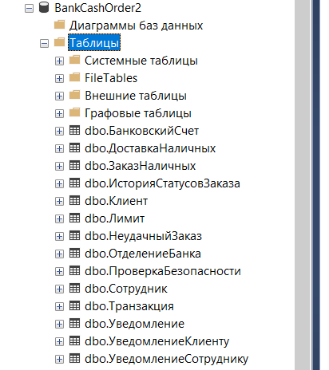
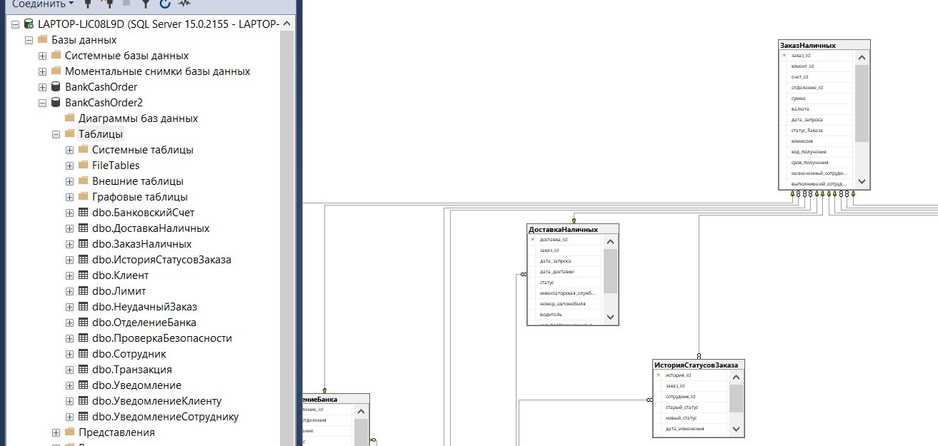

ЗАДАНИЕ 6
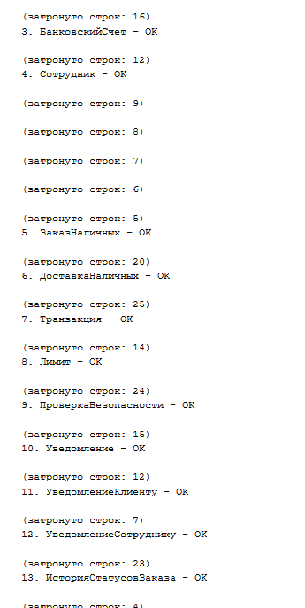
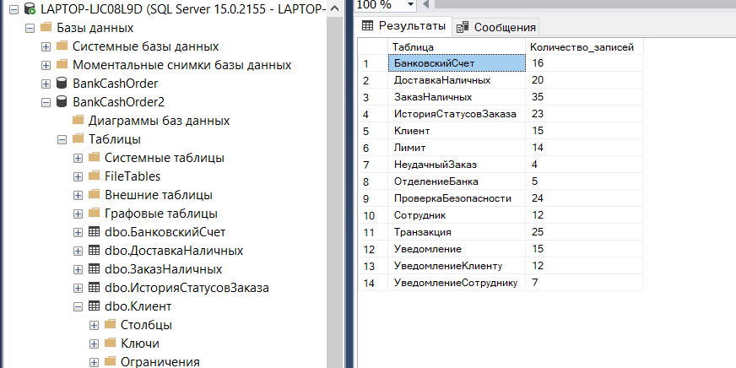

Задание 7 в приложенном файле

